Fracción XXI A

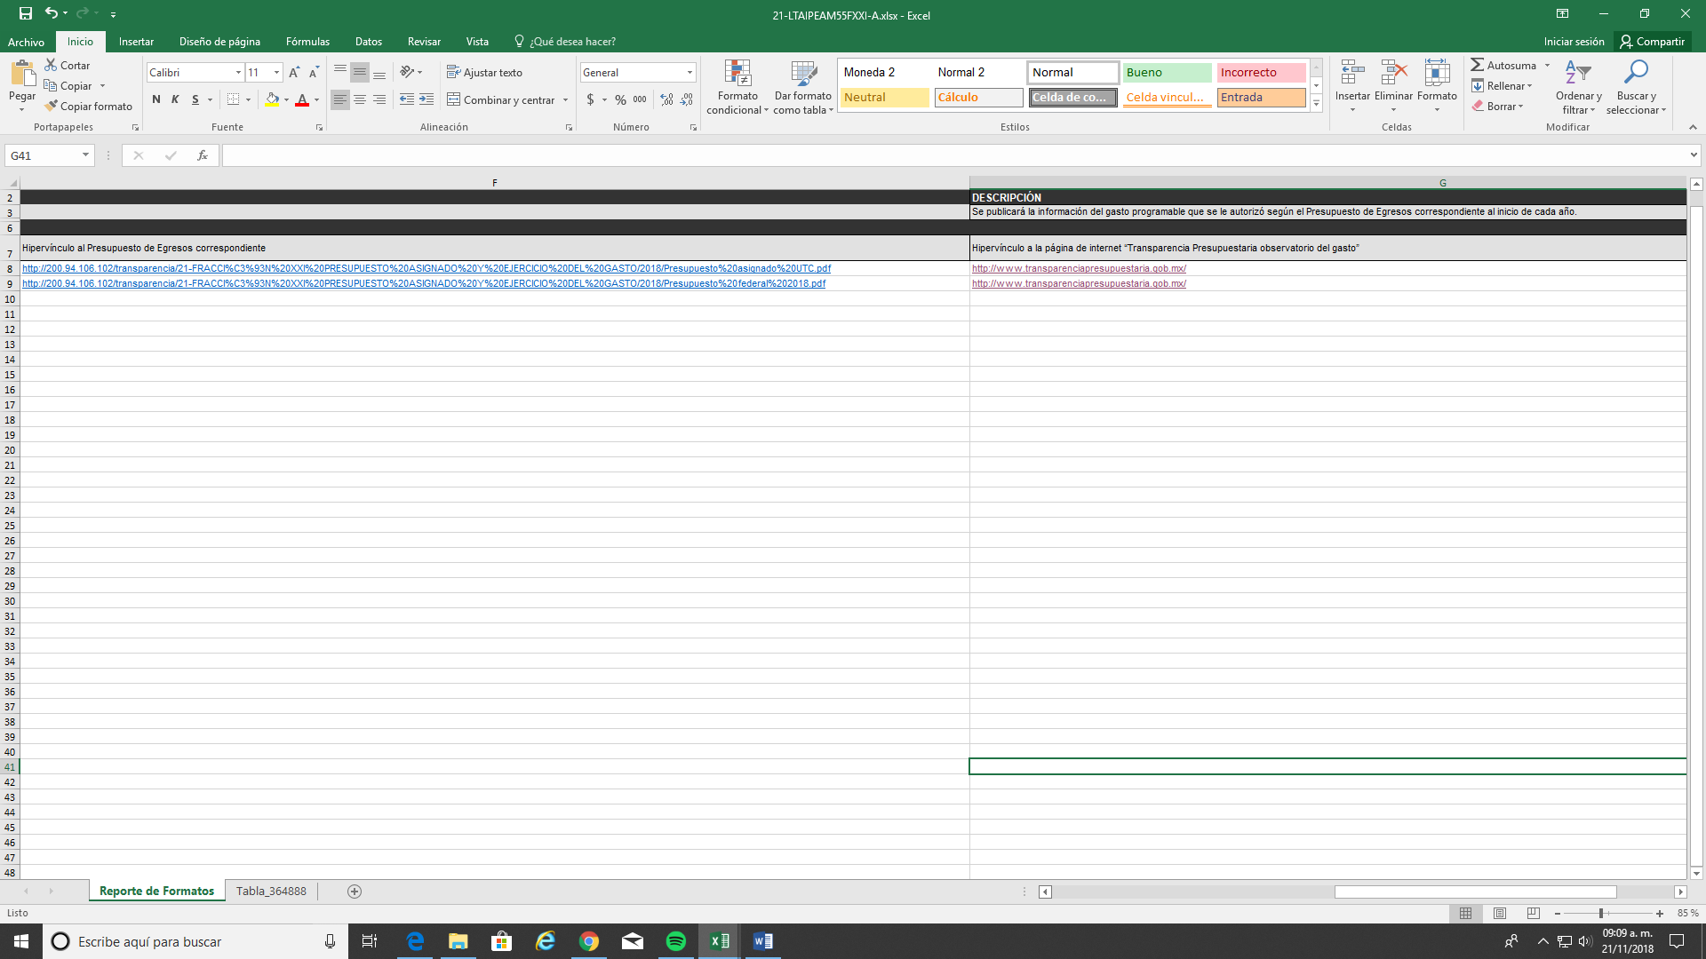

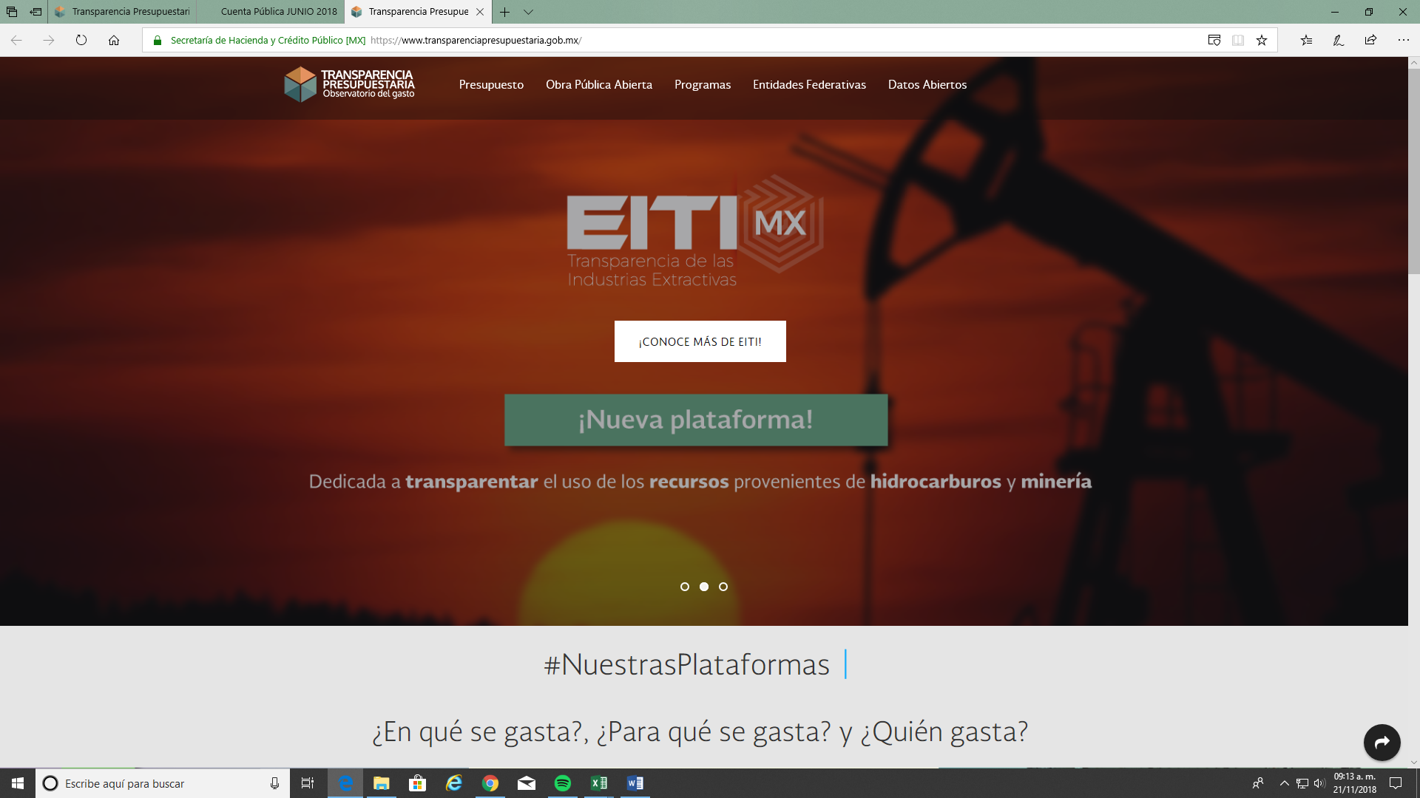

Fracción XXI B

Se revisaron los hipervínculos y se encuentran habilitados y si abren el documento.

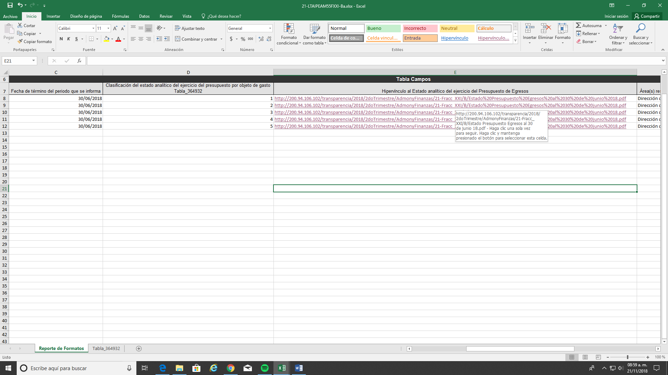

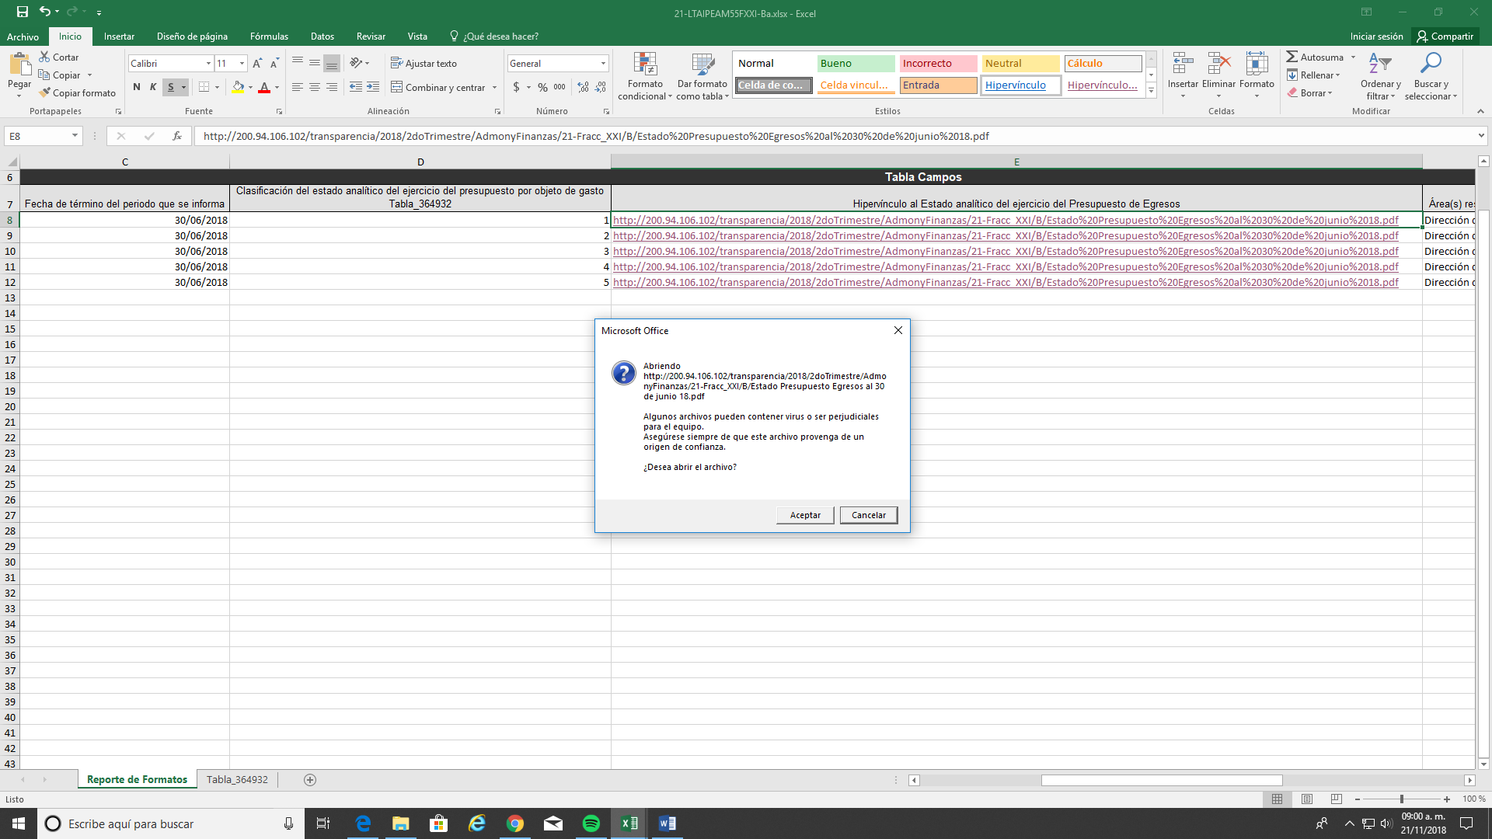

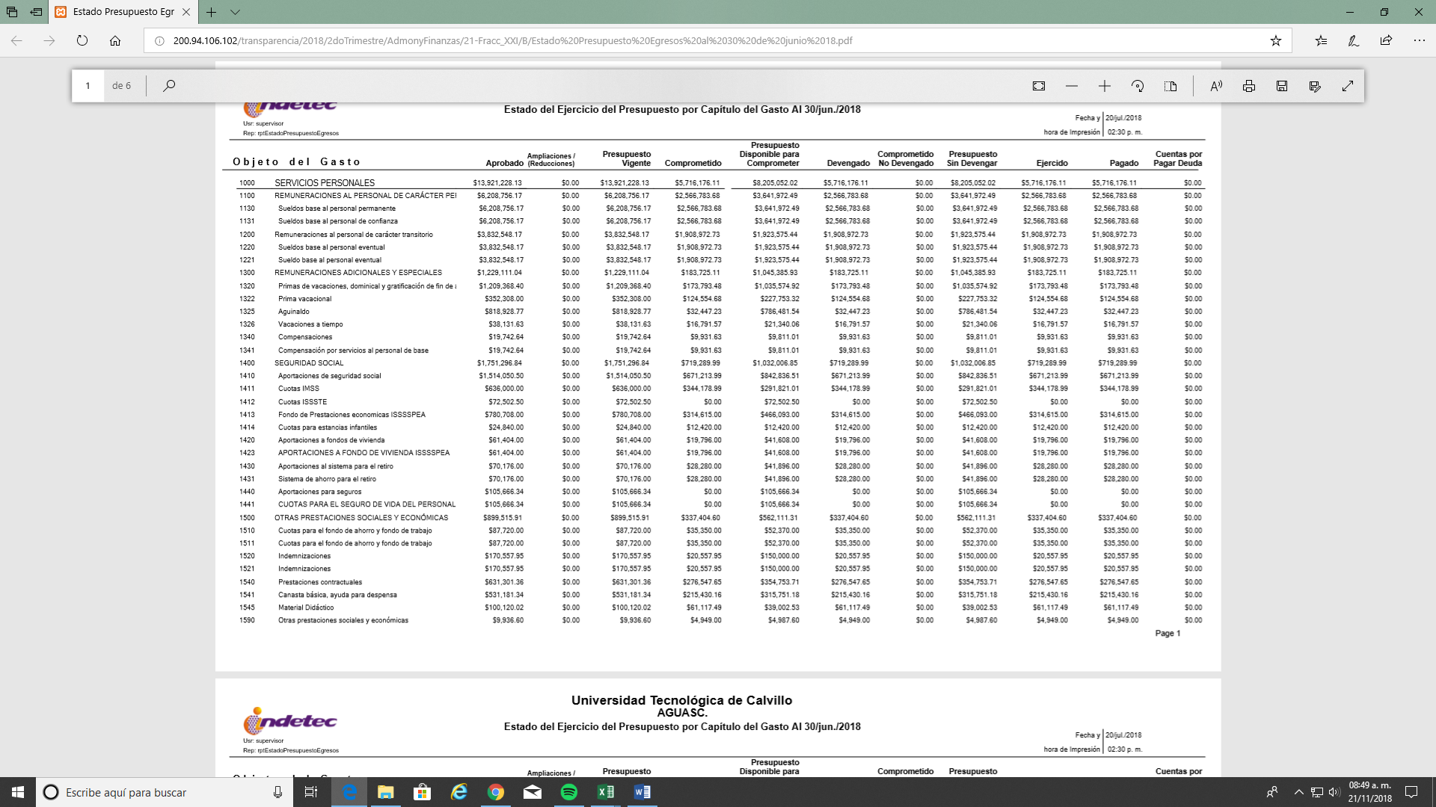

Fracción XXI C

Se cambió el hipervínculo que remite a la página de la Universidad Tecnológica de Calvillo, donde se publica la Cuenta pública consolidada.

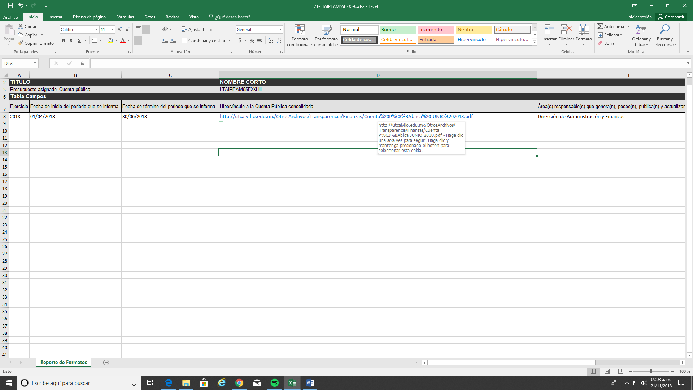

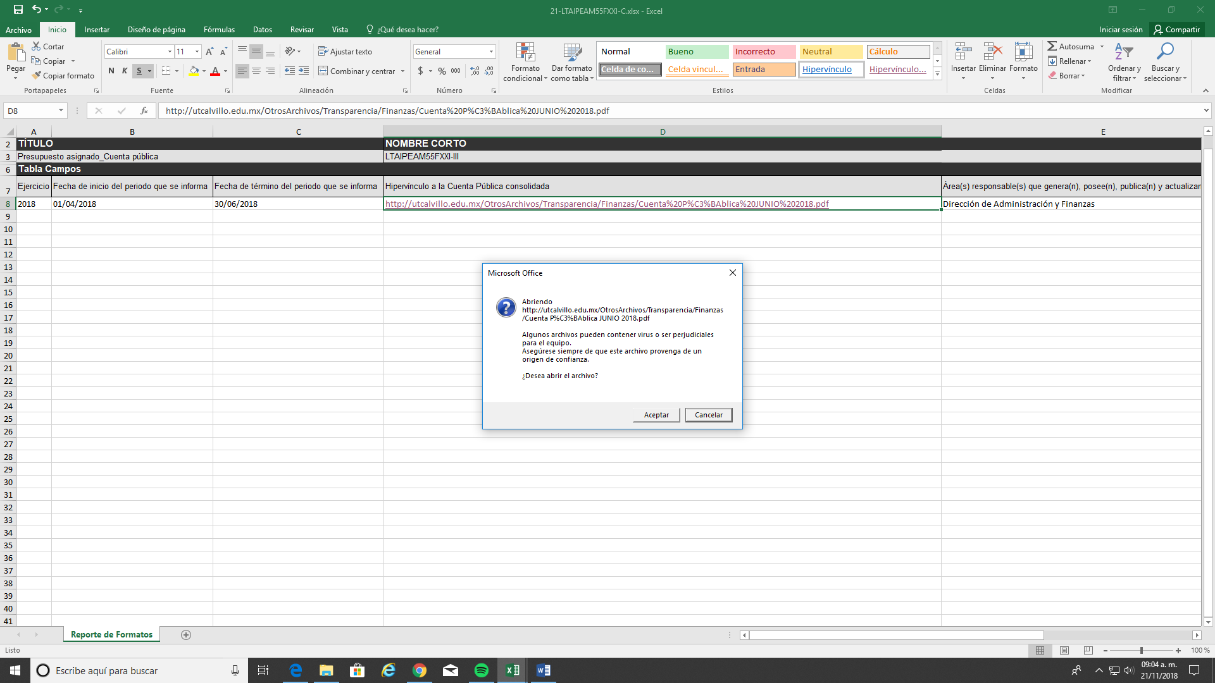

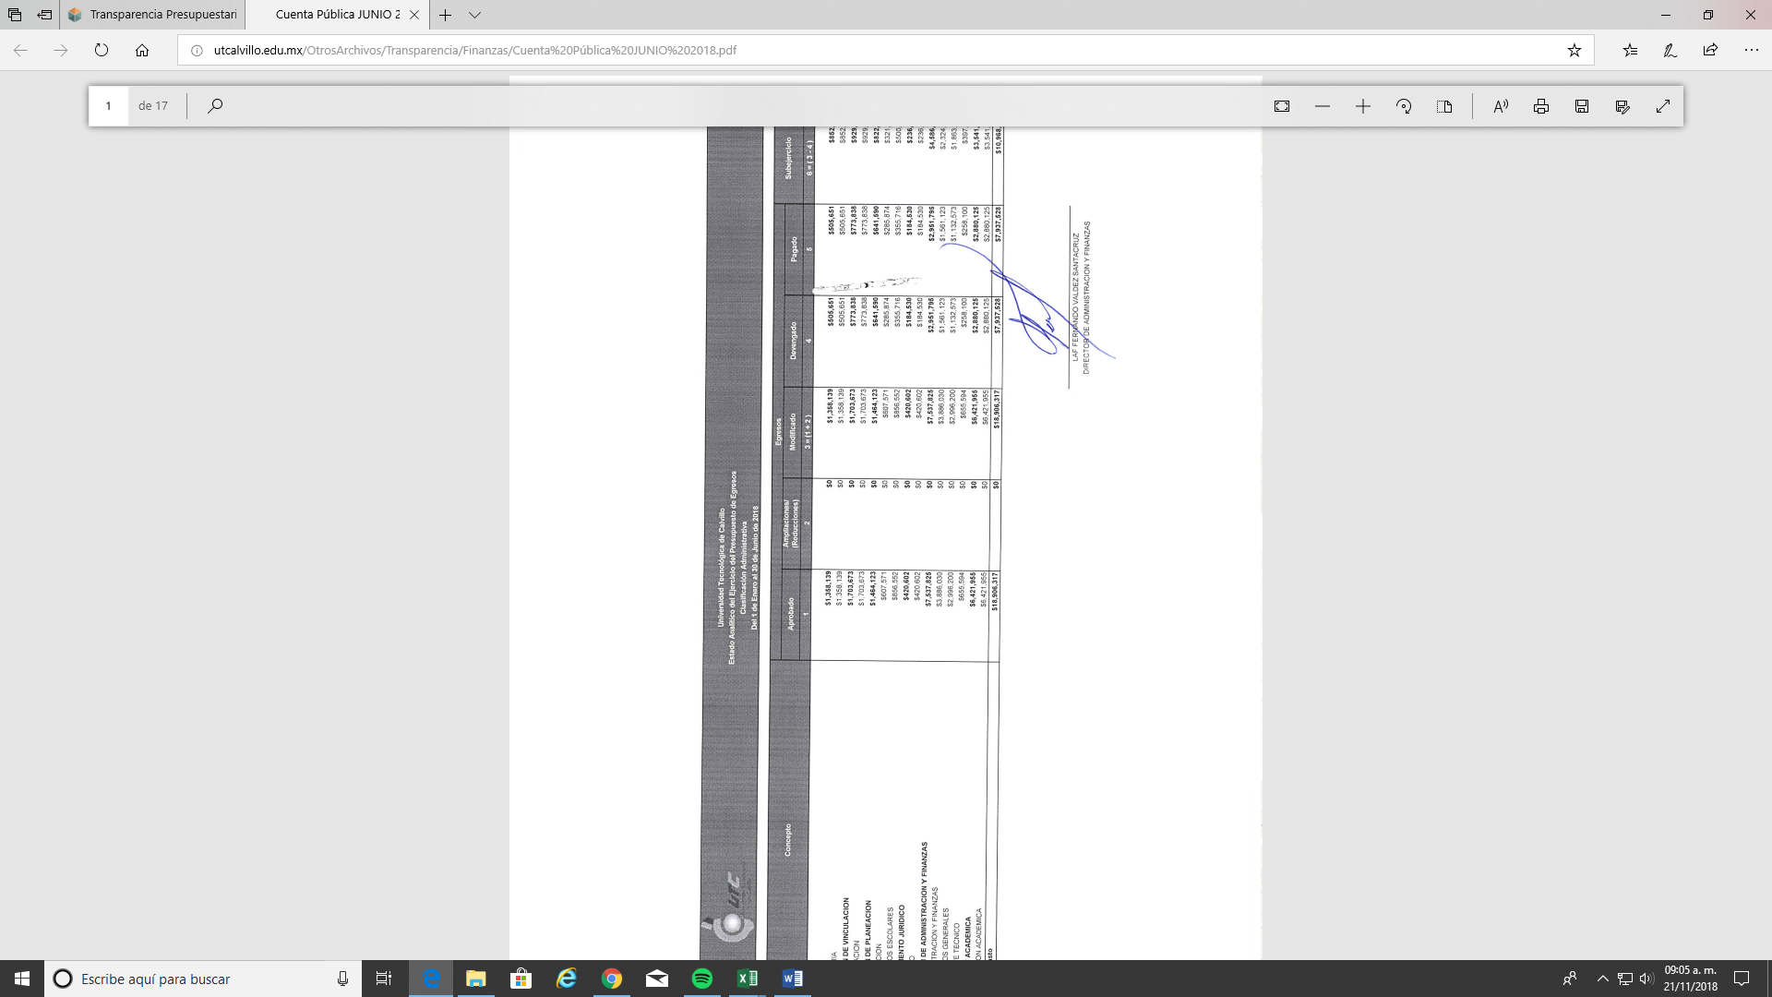

Miguel para el caso de las fracciones XXI A y XXI C, según las observaciones marca que la periodicidad es anual, por lo tanto, deben publicarse la A en el primer trimestre y la C en el cuarto trimestre, al respecto no si consideres conveniente quitarlas de este trimestre que nos están revisando, por tal motivo nos observan las fechas como fuera de tiempo.

Fracción XXV

Se revisó el archivo, el cual no tiene hipervínculos, por lo tanto, desconozco porque nos marca error, de igual forma que el anterior podemos revisar la tabla de aplicabilidad y ver con que periodicidad se debe presentar, si no aplicará para este periodo.

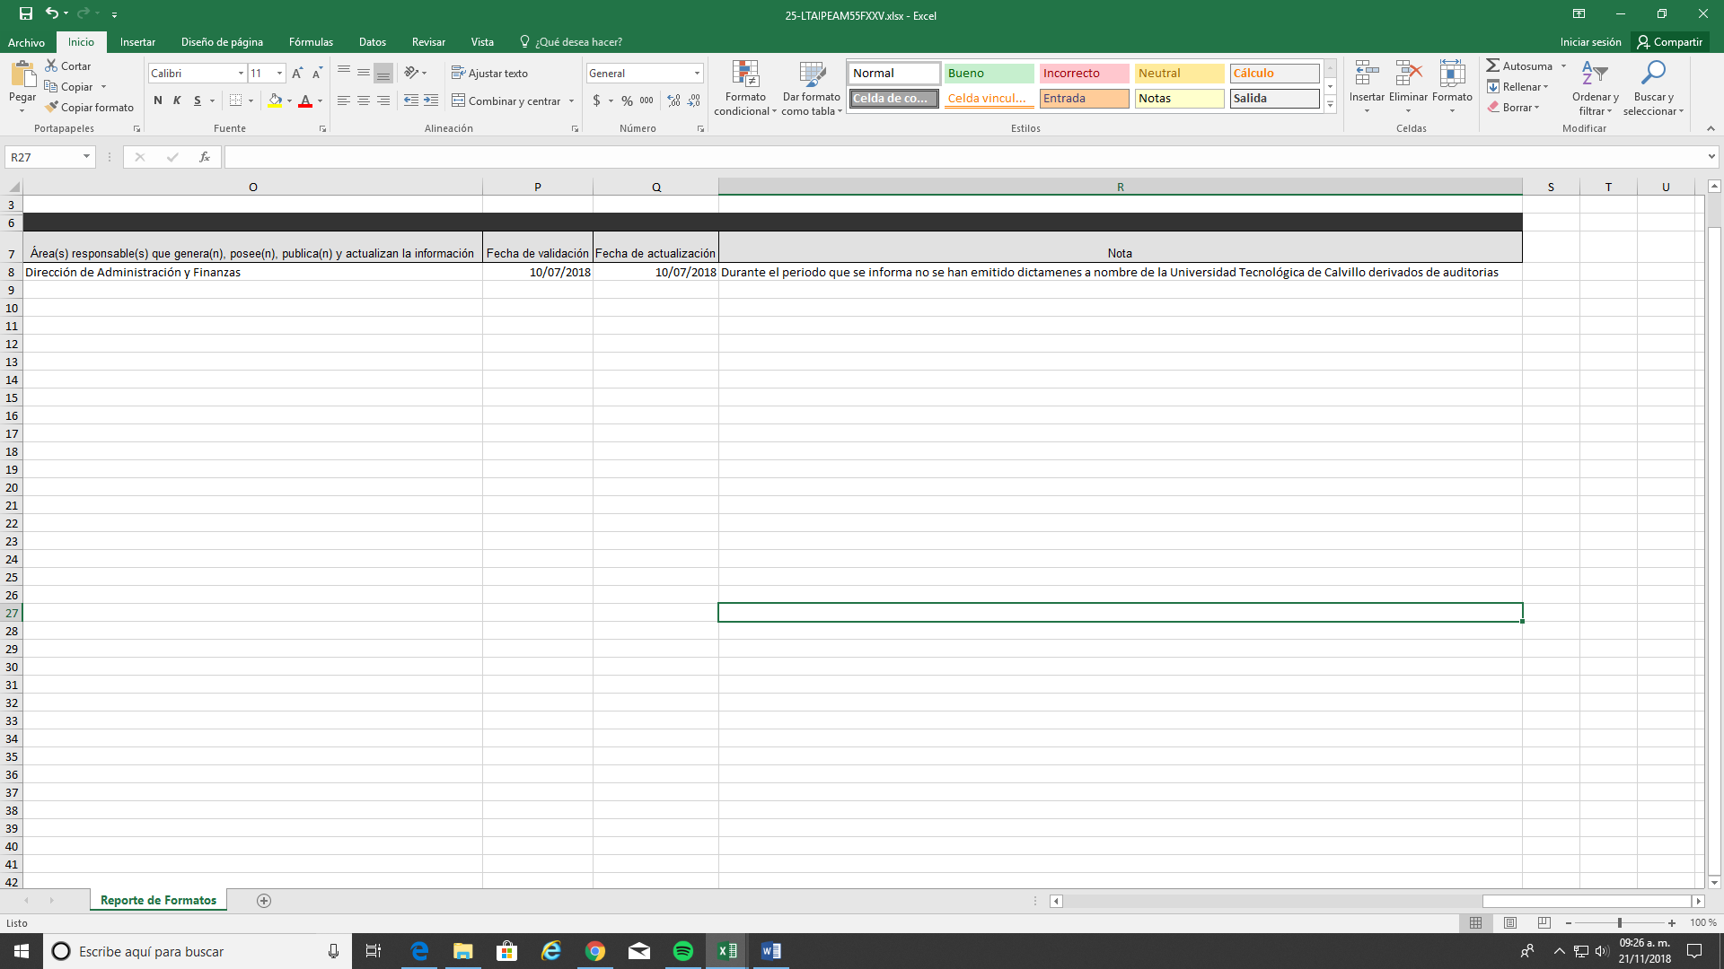

Fracción XXVI

Se hicieron los cambios sugeridos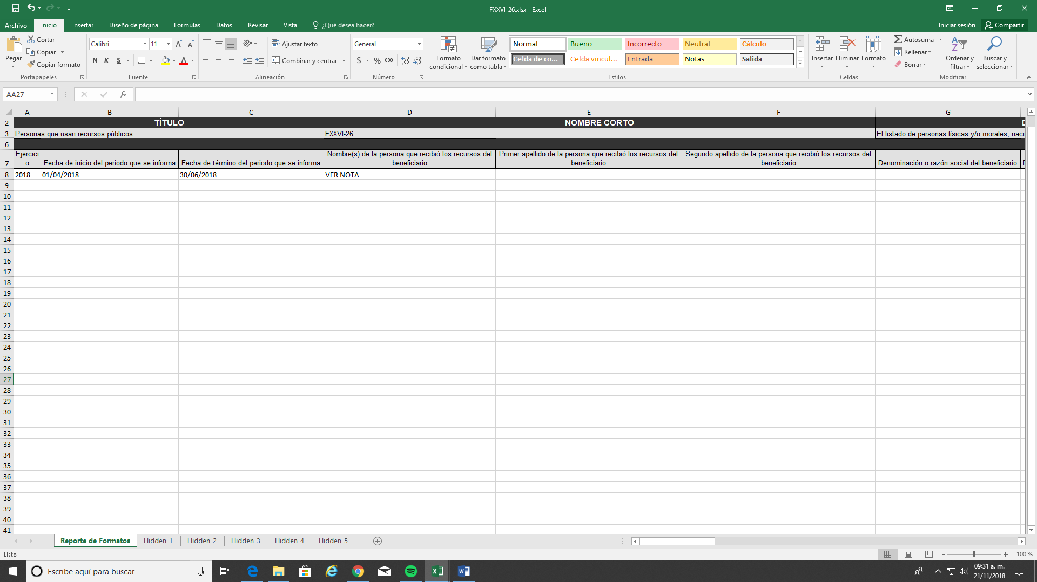

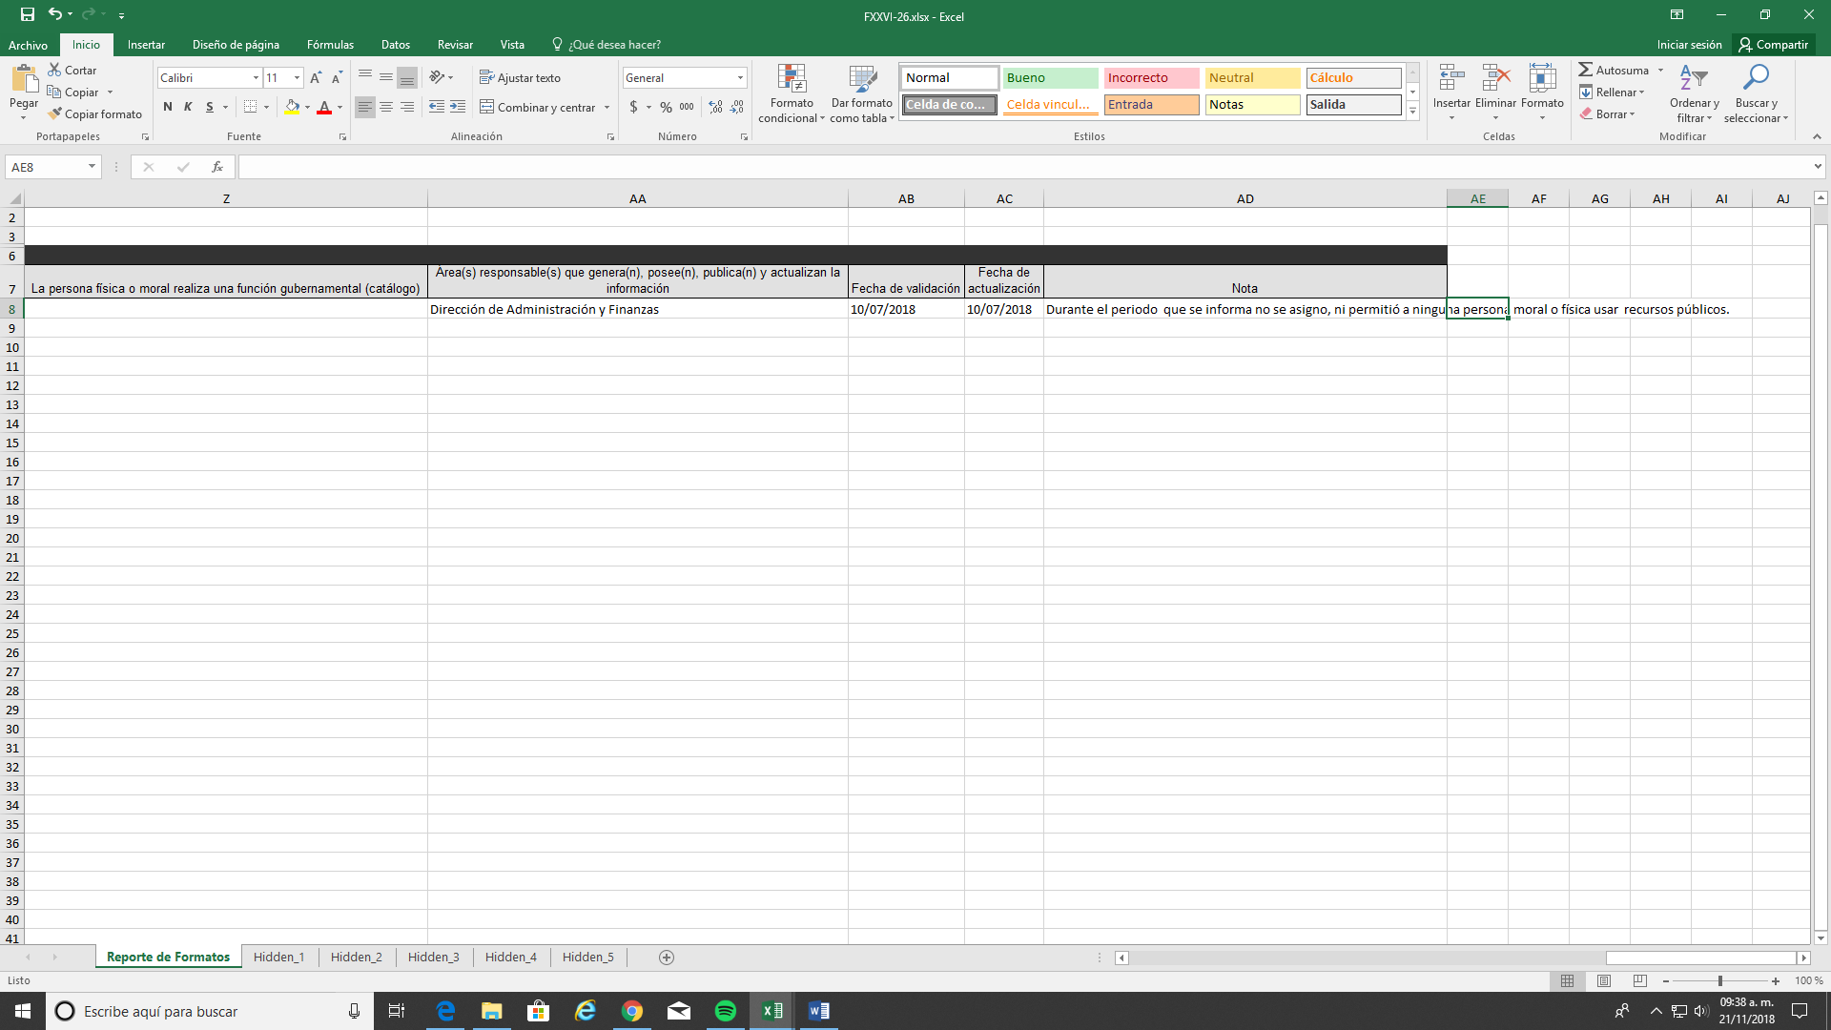

Fracción XXXI

Se hicieron los cambios sugeridos

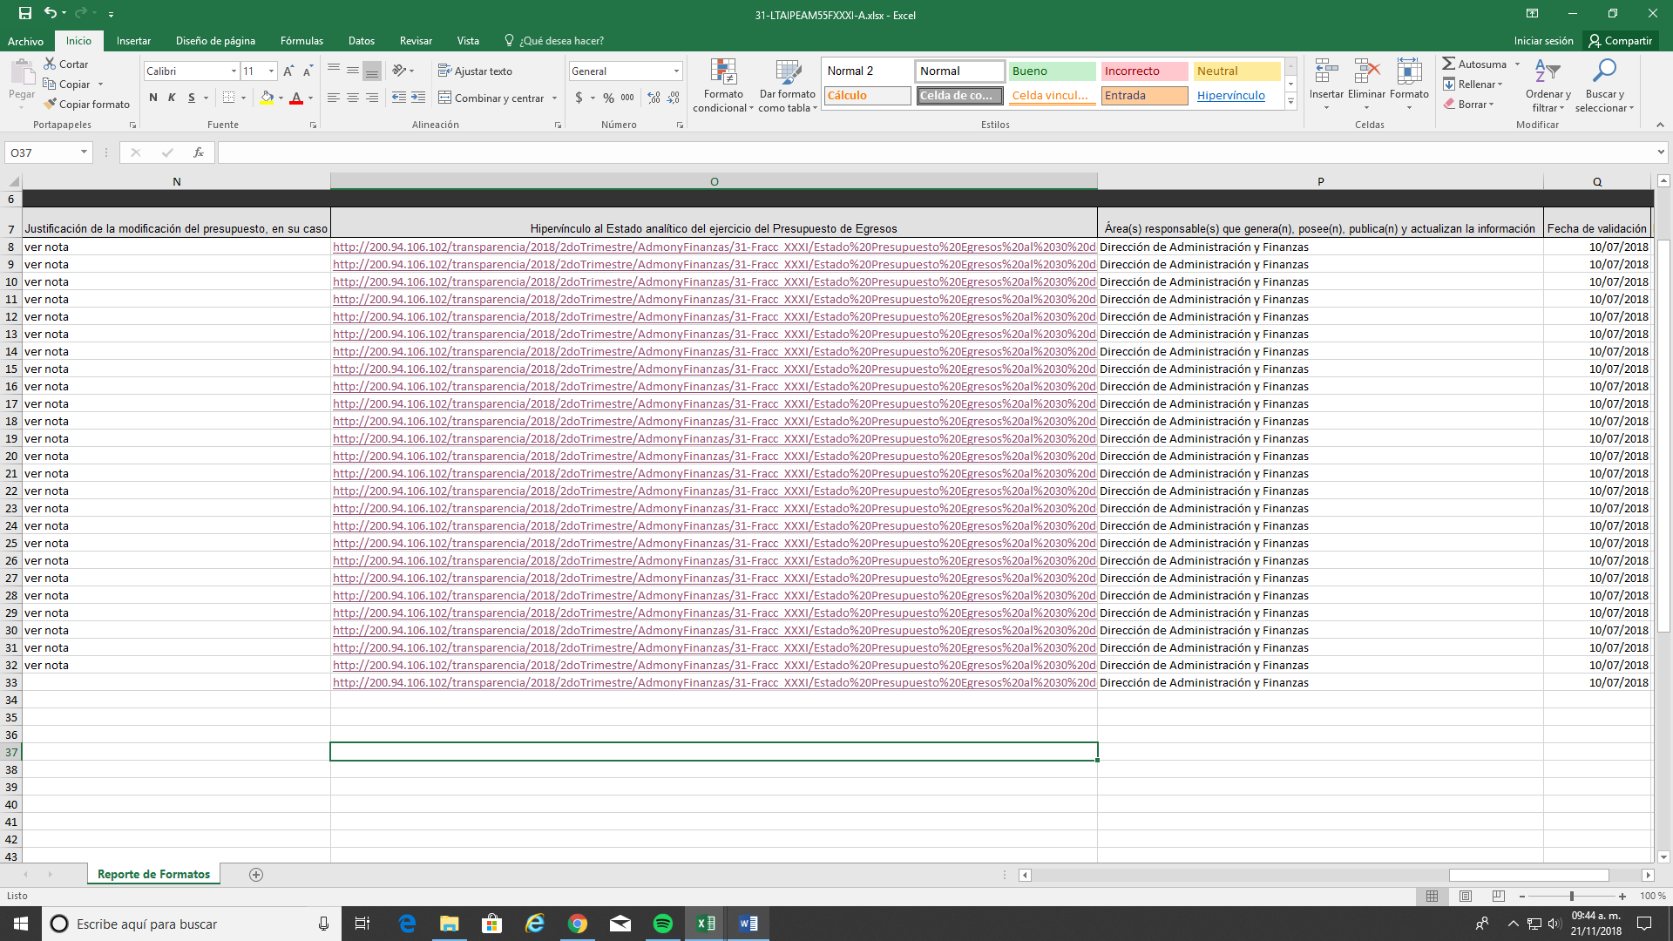

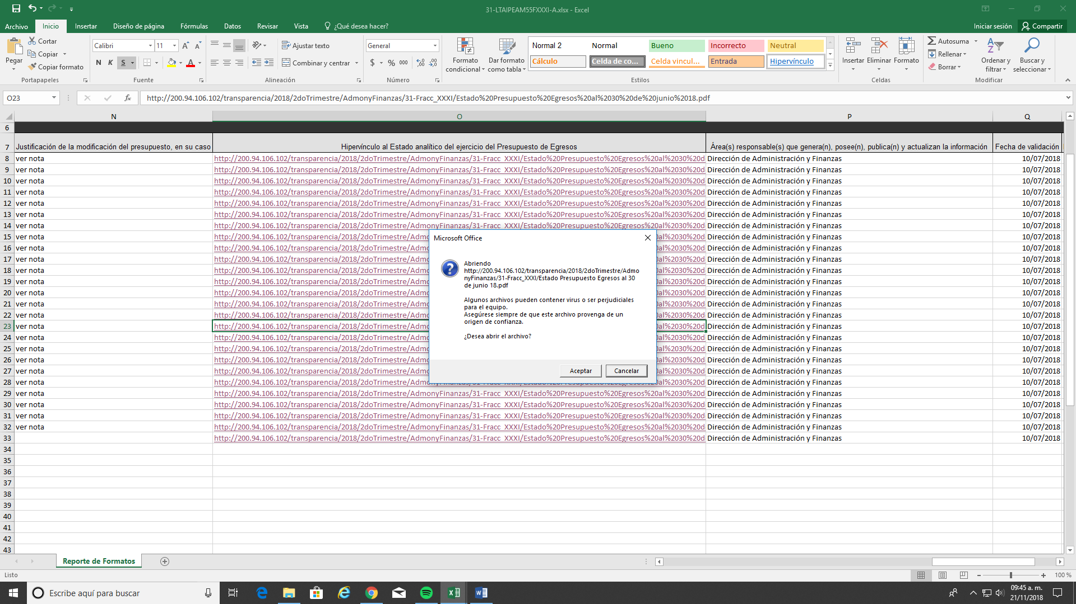

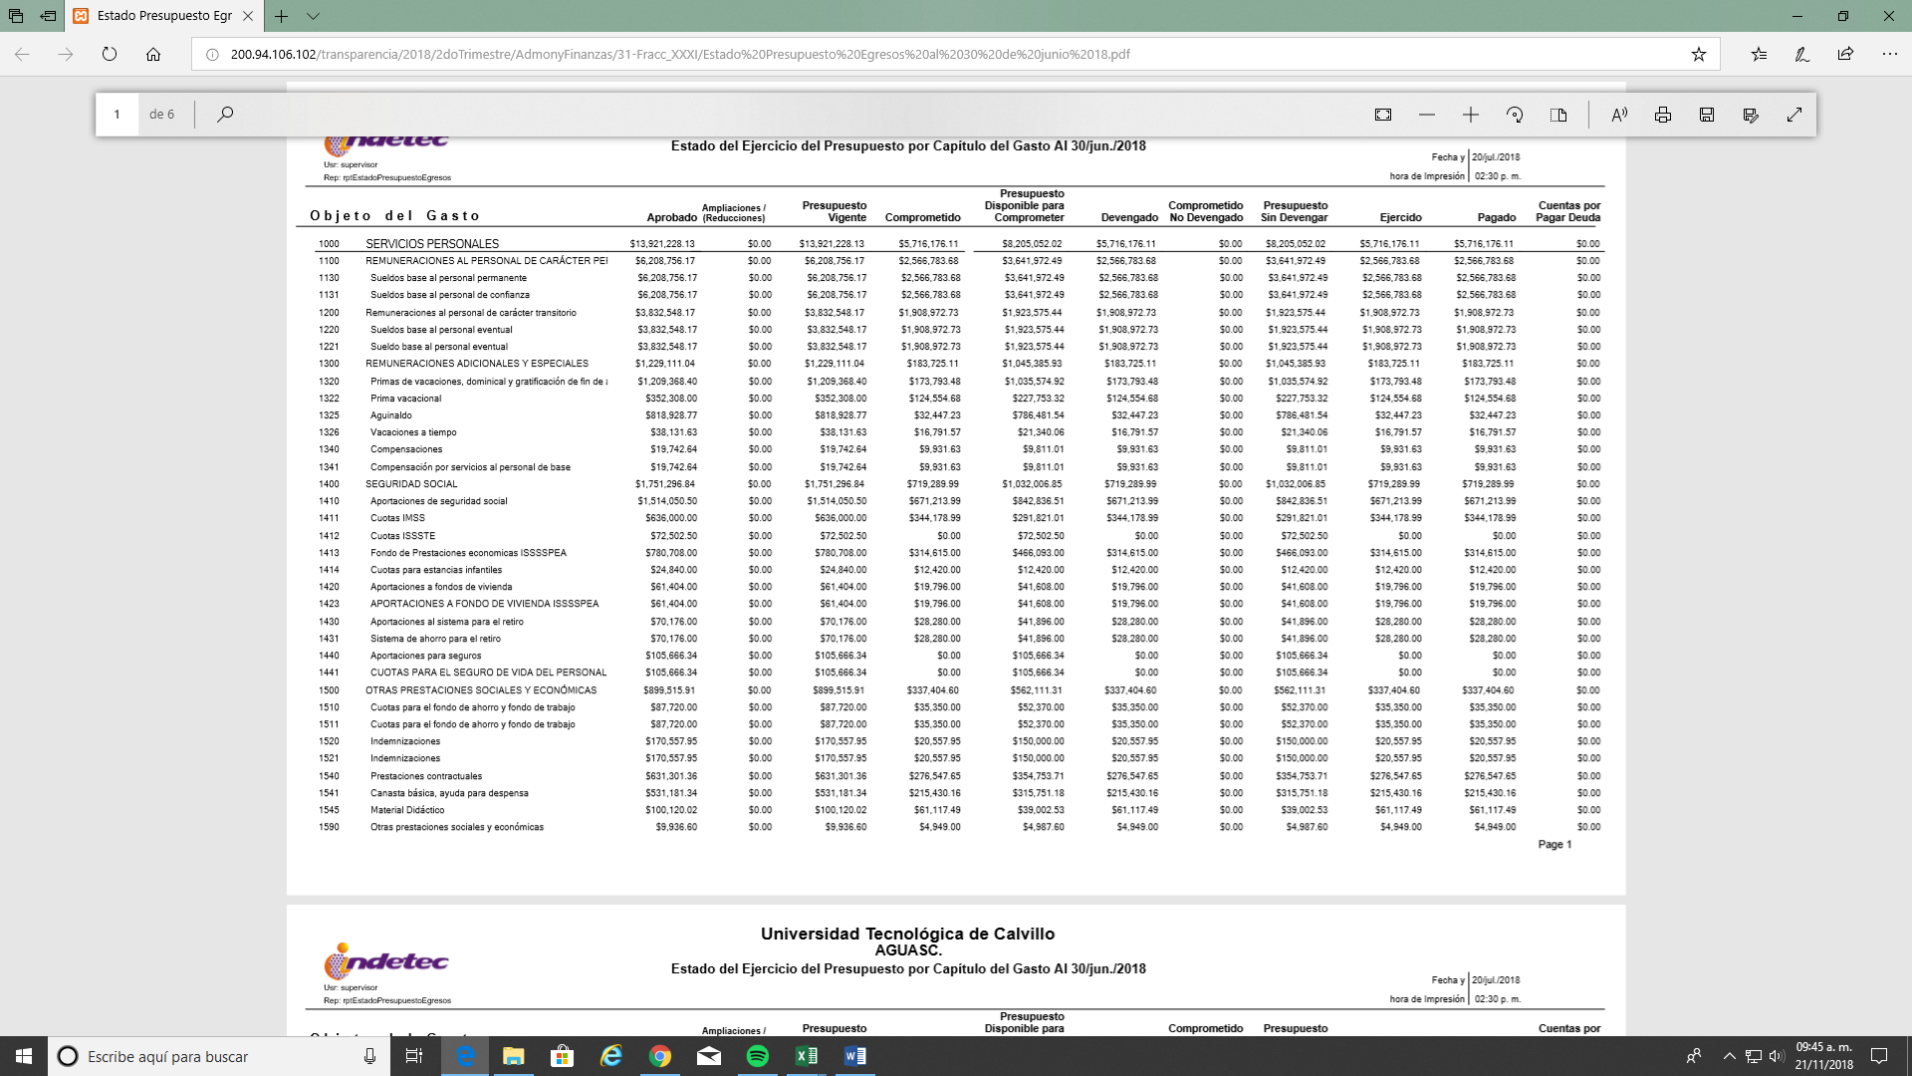

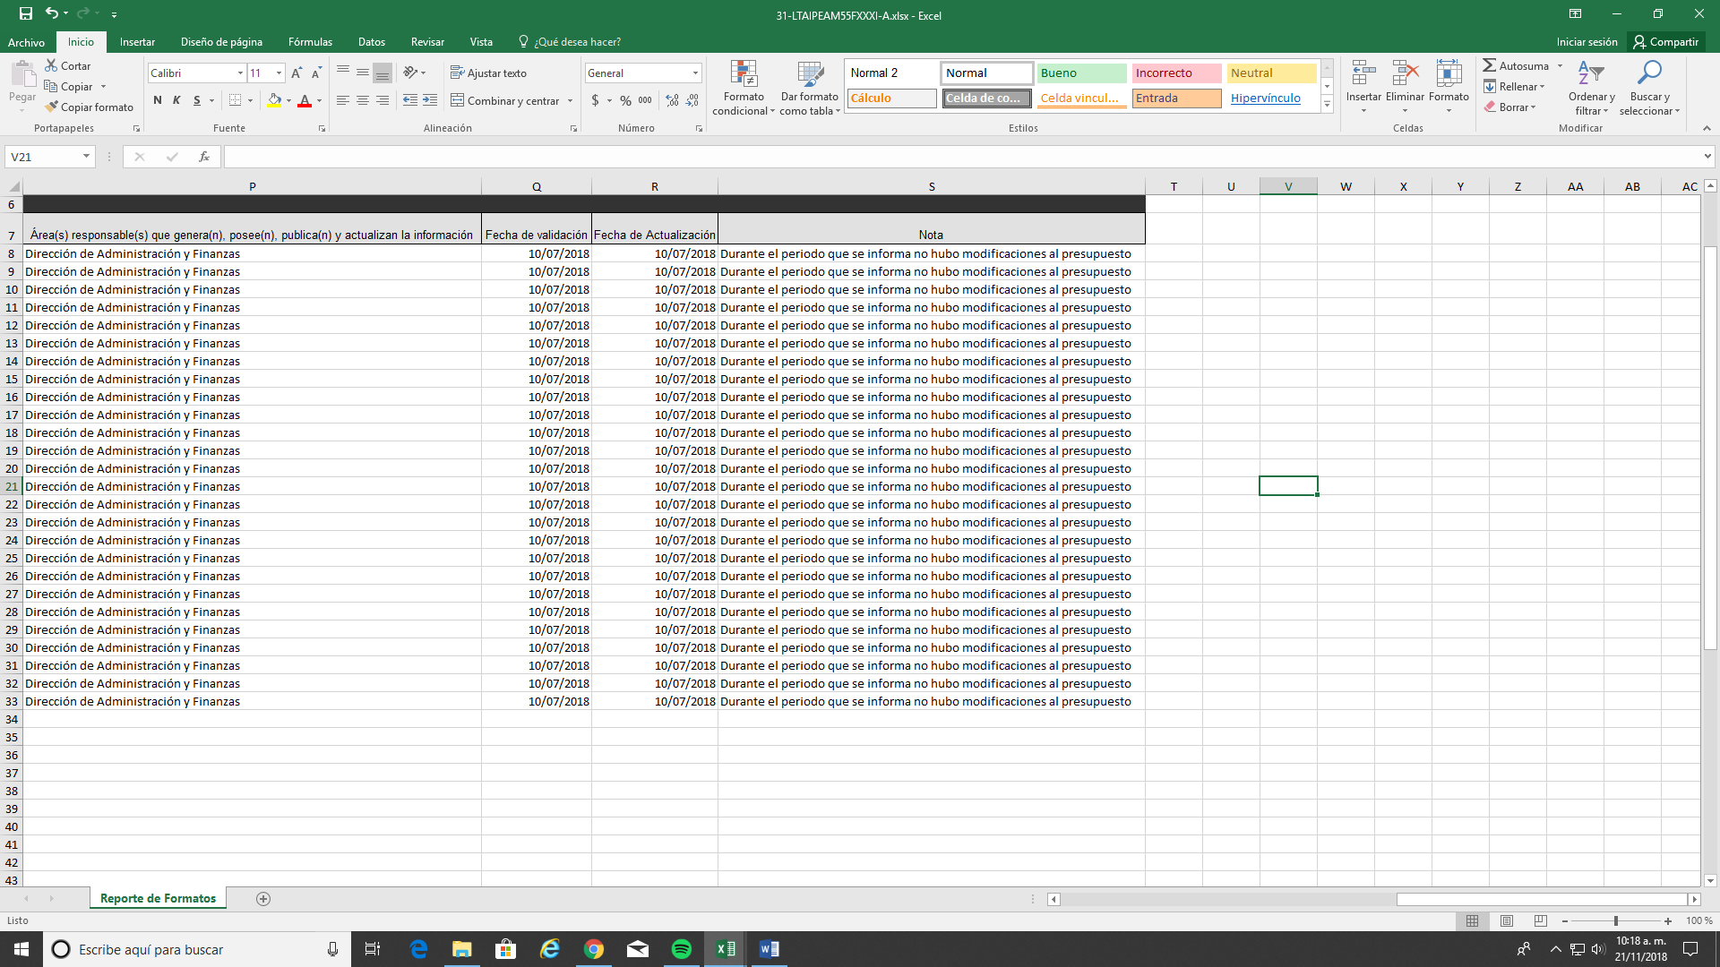

Fracción XXXIB, se agregó el link que faltaba, y se cambió la nota

